Ámbito ☑  Aplicación | Nombre ☑  GMM MIGRACION MT101 MX
Creado por ☑  Eduardo Sámano |  | Fecha Última Actualización ☑  01/02/2013 | Nº de versión ☑ 1.0 | País ☑  México

Modelo Entidad/Relación ☑

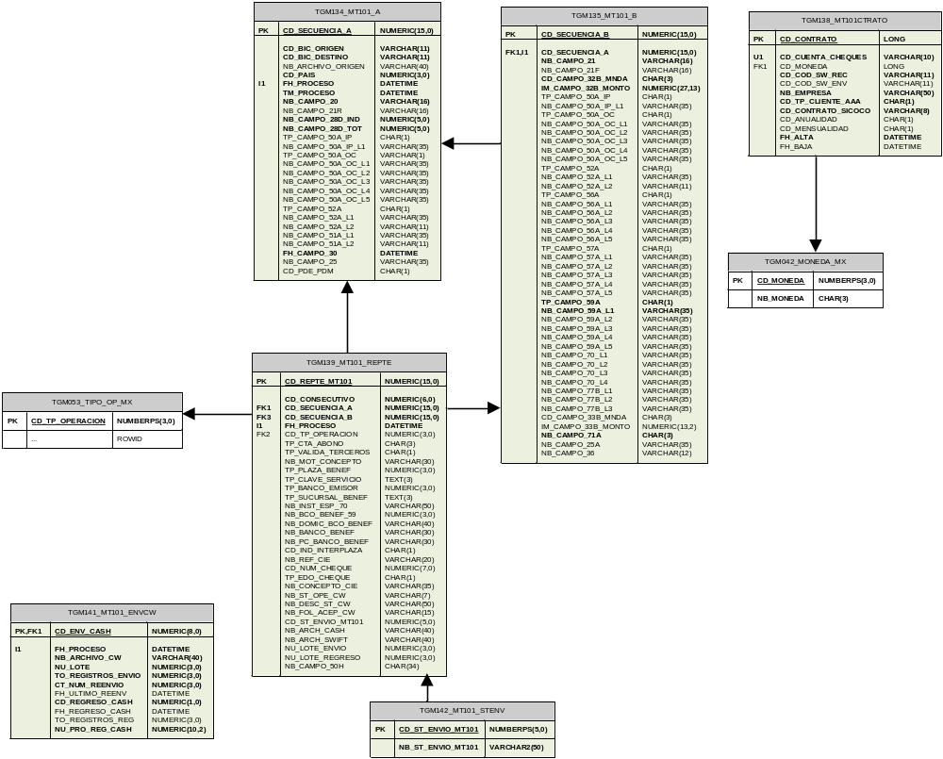

Detalle DE Entidad ☑

Código ☑  E001 | Nombre ☑ TGM138_MT101CTRATO
Descripción☑

Tabla que almacena la información de la contratación por parte de los clientes en el sistema MT101
Aplicación Origen ☑ MT101
Volumen ☑
Mínimo |  | Medio | Máximo
2000 |  | 2500 | 3000

Atributos ☑

Cod. ☑ | Nombre ☑ | Formato ☑ | Tamaño | Obligatorio ☑ | Cardinalidad | Valor por defecto | Clave (S/N)☑
A01 | CD_CONTRATO | NUMBER | 15 | Sí |  | N/A | S
A02 | CD_CUENTA_CHEQUES | VARCHAR2 | 10 | Sí |  | N/A | S
A03 | CD_MONEDA | NUMBER | 3 | Sí |  | N/A | N
A04 | CD_COD_SW_REC | VARCHAR2 | 11 | Sí |  | N/A | N
A05 | CD_COD_SW_ENV | VARCHAR2 | 11 | Sí |  | N/A | N
A06 | NB_EMPRESA | VARCHAR2 | 50 | Sí |  | N/A | N
A07 | CD_TP_CLIENTE_AAA | CHAR | 1 | Sí |  | 0 | N
A08 | CD_CONTRATO_SICOCO | VARCHAR2 | 8 | Sí |  | N/A | N
A09 | CD_ANUALIDAD | CHAR | 1 | Sí |  | 0 | N
A10 | CD_MENSUALIDAD | CHAR | 1 | Sí |  | 0 | N
A11 | CD_IVA | NUMBER | 3 | Sí |  | N/A | N
A12 | FH_ALTA | DATE |  | Sí |  | Fecha actual | N
A13 | FH_BAJA | DATE |  | No |  | N/A | N

Detalle DE Entidad ☑

Código ☑  E002 | Nombre ☑  TGM053_TIPO_OP_MX
Descripción☑
Tabla que almacena los diferentes tipos de operación y la comisión correspondiente para el sistema MT101

Aplicación Origen ☑ MT101
Volumen ☑
Mínimo |  | Medio | Máximo
2000 |  | 2500 | 3000

Atributos ☑

Cod. ☑ | Nombre ☑ | Formato ☑ | Tamaño | Obligatorio ☑ | Cardinalidad | Valor por defecto | Clave (S/N)☑
A01 | CD_TP_OPERACION | NUMBER | 3 | Sí |  | N/A | S
A02 | NB_TP_OPERACION | VARCHAR2 | 3 | Sí |  | N/A | N
A03 | TX_TP_OPERACION | VARCHAR2 | 50 | Sí |  | N/A | N
A04 | NU_CODIGO_SICOCO | VARCHAR2 | 10 | Sí |  | N/A | N
A05 | IM_COMISION_USD | NUMBER | 7,2 | Sí |  | N/A | N
A06 | IM_COMISION_MXN | NUMBER | 7,2 | Sí |  | N/A | N
A07 | IM_COMISION_EUR | NUMBER | 7,2 | Sí |  | N/A | N

Detalle DE Entidad ☑

Código ☑  E003 | Nombre ☑  TGM139_MT101_REPTE
Descripción☑
Tabla que almacena las operaciones a procesar por el sistema MT101

Aplicación Origen ☑ MT101
Volumen ☑
Mínimo |  | Medio | Máximo
2000 |  | 2500 | 3000

Atributos ☑

Cod. ☑ | Nombre ☑ | Formato ☑ | Tamaño | Obligatorio ☑ | Cardinalidad | Valor por defecto | Clave (S/N)☑
A01 | CD_REPTE_MT101 | NUMERIC | 15 | Sí |  | N/A | S
A02 | CD_CONSECUTIVO | NUMERIC | 6 | Sí |  | N/A | N
A03 | CD_SECUENCIA_A | NUMERIC | 15 | Sí |  | N/A | N
A04 | CD_SECUENCIA_B | NUMERIC | 15 | Sí |  | N/A | N
A05 | FH_PROCESO | DATETIME |  | Sí |  | N/A | S
A06 | CD_TP_OPERACION | NUMERIC | 3 | Sí |  | N/A | N
A07 | TP_CTA_ABONO | CHAR | 3 | Sí |  | N/A | N
A08 | TP_VALIDA_TERCEROS | CHAR | 1 | Sí |  | N/A | N
A09 | NB_MOT_CONCEPTO | VARCHAR | 30 | Sí |  | N/A | N
A10 | TP_PLAZA_BENEF | NUMERIC | 3 | Sí |  | N/A | N
A11 | TP_CLAVE_SERVICIO | TEXT | 3 | Sí |  | N/A | N
A12 | TP_BANCO_EMISOR | NUMERIC | 3 | Sí |  | N/A | N
A13 | TP_SUCURSAL_BENEF | TEXT | 3 | Sí |  | N/A | N
A14 | NB_INST_ESP_70 | VARCHAR | 50 | Sí |  | N/A | N
A15 | NB_BCO_BENEF_59 | NUMERIC | 3 | Sí |  | N/A | N
A16 | NB_DOMIC_BCO_BENEF | VARCHAR | 40 | Sí |  | N/A | N
A17 | NB_BANCO_BENEF | VARCHAR | 30 | Sí |  | N/A | N
A18 | NB_PC_BANCO_BENEF | VARCHAR | 30 | Sí |  | N/A | N
A19 | CD_IND_INTERPLAZA | CHAR | 1 | Sí |  | N/A | N
A20 | NB_REF_CIE | VARCHAR | 20 | Sí |  | N/A | N
A21 | CD_NUM_CHEQUE | NUMERIC | 7 | Sí |  | N/A | N
A22 | TP_EDO_CHEQUE | CHAR | 1 | Sí |  | N/A | N
A23 | NB_CONCEPTO_CIE | VARCHAR | 35 | Sí |  | N/A | N
A24 | NB_ST_OPE_CW | VARCHAR | 7 | Sí |  | N/A | N
A25 | NB_DESC_ST_CW | VARCHAR | 50 | Sí |  | N/A | N
A26 | NB_FOL_ACEP_CW | VARCHAR | 15 | Sí |  | N/A | N
A27 | CD_ST_ENVIO_MT101 | NUMERIC | 5 | Sí |  | N/A | N
A28 | NB_ARCH_CASH | VARCHAR | 40 | Sí |  | N/A | N
A29 | NB_ARCH_SWIFT | VARCHAR | 40 | Sí |  | N/A | N
A30 | NU_LOTE_ENVIO | NUMERIC | 3 | Sí |  | N/A | N
A31 | NU_LOTE_REGRESO | NUMERIC | 3 | Sí |  | N/A | N
A32 | NB_CAMPO_50H | CHAR | 34 | Sí |  | N/A | N

Detalle DE Entidad ☑

Código ☑  E004 | Nombre ☑  TGM134_MT101_A
Descripción☑
Tabla que almacena el complemento A de las operaciones a procesar por el sistema MT101

Aplicación Origen ☑ MT101
Volumen ☑
Mínimo |  | Medio | Máximo
2000 |  | 2500 | 3000

Atributos ☑

Cod. ☑ | Nombre ☑ | Formato ☑ | Tamaño | Obligatorio ☑ | Cardinalidad | Valor por defecto | Clave (S/N)☑
A01 | CD_SECUENCIA_A | NUMERIC | 15 | Sí |  | N/A | S
A02 | CD_BIC_ORIGEN | VARCHAR | 11 | Sí |  | N/A | N
A03 | CD_BIC_DESTINO | VARCHAR | 11 | Sí |  | N/A | N
A04 | NB_ARCHIVO_ORIGEN | VARCHAR | 40 | Sí |  | N/A | N
A05 | CD_PAIS | NUMERIC | 3 | Sí |  | N/A | N
A06 | FH_PROCESO | DATETIME |  | Sí |  | N/A | S
A07 | TM_PROCESO | DATETIME |  | Sí |  | N/A | N
A08 | NB_CAMPO_20 | VARCHAR | 16 | Sí |  | N/A | N
A09 | NB_CAMPO_21R | VARCHAR | 16 | Sí |  | N/A | N
A10 | NB_CAMPO_28D_IND | NUMERIC | 5 | Sí |  | N/A | N
A11 | NB_CAMPO_28D_TOT | NUMERIC | 5 | Sí |  | N/A | N
A12 | TP_CAMPO_50A_IP | CHAR | 1 | Sí |  | N/A | N
A13 | NB_CAMPO_50A_IP_L1 | VARCHAR | 35 | Sí |  | N/A | N
A14 | TP_CAMPO_50A_OC | VARCHAR | 1 | Sí |  | N/A | N
A15 | NB_CAMPO_50A_OC_L1 | VARCHAR | 35 | Sí |  | N/A | N
A16 | NB_CAMPO_50A_OC_L2 | VARCHAR | 35 | Sí |  | N/A | N
A17 | NB_CAMPO_50A_OC_L3 | VARCHAR | 35 | Sí |  | N/A | N
A18 | NB_CAMPO_50A_OC_L4 | VARCHAR | 35 | Sí |  | N/A | N
A19 | NB_CAMPO_50A_OC_L5 | VARCHAR | 35 | Sí |  | N/A | N
A20 | TP_CAMPO_52A | CHAR | 1 | Sí |  | N/A | N
A21 | NB_CAMPO_52A_L1 | VARCHAR | 35 | Sí |  | N/A | N
A22 | NB_CAMPO_52A_L2 | VARCHAR | 11 | Sí |  | N/A | N
A23 | NB_CAMPO_51A_L1 | VARCHAR | 35 | Sí |  | N/A | N
A24 | NB_CAMPO_51A_L2 | VARCHAR | 11 | Sí |  | N/A | N
A25 | FH_CAMPO_30 | DATETIME |  | Sí |  | N/A | N
A26 | NB_CAMPO_25 | VARCHAR | 35 | Sí |  | N/A | N
A27 | CD_PDE_PDM | CHAR | 1 | Sí |  | N/A | N

Detalle DE Entidad ☑

Código ☑  E005 | Nombre ☑  TGM135_MT101_B
Descripción☑
Tabla que almacena el complemento A de las operaciones a procesar por el sistema MT101

Aplicación Origen ☑ MT101
Volumen ☑
Mínimo |  | Medio | Máximo
2000 |  | 2500 | 3000

Atributos ☑

Cod. ☑ | Nombre ☑ | Formato ☑ | Tamaño | Obligatorio ☑ | Cardinalidad | Valor por defecto | Clave (S/N)☑
A01 | CD_SECUENCIA_B | NUMERIC | 15 | Sí |  | N/A | S
A02 | CD_SECUENCIA_A | NUMERIC | 15 | Sí |  | N/A | S
A03 | NB_CAMPO_21 | VARCHAR | 16 | Sí |  | N/A | N
A04 | NB_CAMPO_21F | VARCHAR | 16 | Sí |  | N/A | N
A05 | CD_CAMPO_32B_MNDA | CHAR | 3 | Sí |  | N/A | N
A06 | IM_CAMPO_32B_MONTO | NUMERIC | 27,13 | Sí |  | N/A | N
A07 | TP_CAMPO_50A_IP | CHAR | 1 | Sí |  | N/A | N
A08 | NB_CAMPO_50A_IP_L1 | VARCHAR | 35 | Sí |  | N/A | N
A09 | TP_CAMPO_50A_OC | CHAR | 1 | Sí |  | N/A | N
A10 | NB_CAMPO_50A_OC_L1 | VARCHAR | 35 | Sí |  | N/A | N
A11 | NB_CAMPO_50A_OC_L2 | VARCHAR | 35 | Sí |  | N/A | N
A12 | NB_CAMPO_50A_OC_L3 | VARCHAR | 35 | Sí |  | N/A | N
A13 | NB_CAMPO_50A_OC_L4 | VARCHAR | 35 | Sí |  | N/A | N
A14 | NB_CAMPO_50A_OC_L5 | VARCHAR | 35 | Sí |  | N/A | N
A15 | TP_CAMPO_52A | CHAR | 1 | Sí |  | N/A | N
A16 | NB_CAMPO_52A_L1 | VARCHAR | 35 | Sí |  | N/A | N
A17 | NB_CAMPO_52A_L2 | VARCHAR | 11 | Sí |  | N/A | N
A18 | TP_CAMPO_56A | CHAR | 1 | Sí |  | N/A | N
A19 | NB_CAMPO_56A_L1 | VARCHAR | 35 | Sí |  | N/A | N
A20 | NB_CAMPO_56A_L2 | VARCHAR | 35 | Sí |  | N/A | N
A21 | NB_CAMPO_56A_L3 | VARCHAR | 35 | Sí |  | N/A | N
A22 | NB_CAMPO_56A_L4 | VARCHAR | 35 | Sí |  | N/A | N
A23 | NB_CAMPO_56A_L5 | VARCHAR | 35 | Sí |  | N/A | N
A24 | TP_CAMPO_57A | CHAR | 1 | Sí |  | N/A | N
A25 | NB_CAMPO_57A_L1 | VARCHAR | 35 | Sí |  | N/A | N
A26 | NB_CAMPO_57A_L2 | VARCHAR | 35 | Sí |  | N/A | N
A27 | NB_CAMPO_57A_L3 | VARCHAR | 35 | Sí |  | N/A | N
A28 | NB_CAMPO_57A_L4 | VARCHAR | 35 | Sí |  | N/A | N
A29 | NB_CAMPO_57A_L5 | VARCHAR | 35 | Sí |  | N/A | N
A30 | TP_CAMPO_59A | CHAR | 1 | Sí |  | N/A | N
A31 | NB_CAMPO_59A_L1 | VARCHAR | 35 | Sí |  | N/A | N
A32 | NB_CAMPO_59A_L2 | VARCHAR | 35 | Sí |  | N/A | N
A33 | NB_CAMPO_59A_L3 | VARCHAR | 35 | Sí |  | N/A | N
A34 | NB_CAMPO_59A_L4 | VARCHAR | 35 | Sí |  | N/A | N
A35 | NB_CAMPO_59A_L5 | VARCHAR | 35 | Sí |  | N/A | N
A36 | NB_CAMPO_70_L1 | VARCHAR | 35 | Sí |  | N/A | N
A37 | NB_CAMPO_70_L2 | VARCHAR | 35 | Sí |  | N/A | N
A38 | NB_CAMPO_70_L3 | VARCHAR | 35 | Sí |  | N/A | N
A39 | NB_CAMPO_70_L4 | VARCHAR | 35 | Sí |  | N/A | N
A40 | NB_CAMPO_77B_L1 | VARCHAR | 35 | Sí |  | N/A | N
A41 | NB_CAMPO_77B_L2 | VARCHAR | 35 | Sí |  | N/A | N
A42 | NB_CAMPO_77B_L3 | VARCHAR | 35 | Sí |  | N/A | N
A43 | CD_CAMPO_33B_MNDA | CHAR | 3 | Sí |  | N/A | N
A44 | IM_CAMPO_33B_MONTO | NUMERIC | 13,2 | Sí |  | N/A | N
A45 | NB_CAMPO_71A | CHAR | 3 | Sí |  | N/A | N
A46 | NB_CAMPO_25A | VARCHAR | 35 | Sí |  | N/A | N
A47 | NB_CAMPO_36 | VARCHAR | 12 | Sí |  | N/A | N

Detalle DE Entidad ☑

Código ☑  E006 | Nombre ☑  TGM141_MT101_ENVCW
Descripción☑
Tabla que registra los lotes a procesar por el sistema MT101

Aplicación Origen ☑ MT101
Volumen ☑
Mínimo |  | Medio | Máximo
2000 |  | 2500 | 3000

Atributos ☑

Cod. ☑ | Nombre ☑ | Formato ☑ | Tamaño | Obligatorio ☑ | Cardinalidad | Valor por defecto | Clave (S/N)☑
A01 | CD_ENV_CASH | NUMBER | 8 | Sí |  | N/A | S
A02 | FH_PROCESO | DATE |  | Sí |  | N/A | S
A03 | NB_ARCHIVO_CW | VARCHAR2 | 40 | Sí |  | N/A | N
A04 | NU_LOTE | NUMBER | 3 | Sí |  | N/A | N
A05 | TO_REGISTROS_ENVIO | NUMBER | 3 | Sí |  | N/A | N
A06 | CT_NUM_REENVIO | NUMBER | 3 | Sí |  | N/A | N
A07 | FH_ULTIMO_REENV | DATE |  | Sí |  | N/A | N
A08 | CD_REGRESO_CASH | NUMBER | 1 | Sí |  | N/A | N
A09 | FH_REGRESO_CASH | DATE |  | Sí |  | N/A | N
A10 | TO_REGISTROS_REG | NUMBER | 3 | Sí |  | N/A | N
A11 | NU_PRO_REG_CASH | NUMBER | 10,2 | Sí |  | N/A | N

Detalle DE Entidad ☑

Código ☑  E007 | Nombre ☑  TGM142_MT101_STENV
Descripción☑
Tabla que almacena los diferentes estatus de envío en el sistema MT101

Aplicación Origen ☑ MT101
Volumen ☑
Mínimo |  | Medio | Máximo
2000 |  | 2500 | 3000

Atributos ☑

Cod. ☑ | Nombre ☑ | Formato ☑ | Tamaño | Obligatorio ☑ | Cardinalidad | Valor por defecto | Clave (S/N)☑
A01 | CD_ST_ENVIO_MT101 | NUMBERPS | 5 | Sí |  | N/A | S
A02 | NB_ST_ENVIO_MT101 | VARCHAR2 | 50 | Sí |  | N/A | N

Detalle DE Entidad ☑

Código ☑  E008 | Nombre ☑  TGM042_MONEDA_MX
Descripción☑
Tabla que almacena los diferentes tipos de monedas existentes en el sistema MT101

Aplicación Origen ☑ MT101
Volumen ☑
Mínimo |  | Medio | Máximo
2000 |  | 2500 | 3000

Atributos ☑

Cod. ☑ | Nombre ☑ | Formato ☑ | Tamaño | Obligatorio ☑ | Cardinalidad | Valor por defecto | Clave (S/N)☑
A01 | CD_MONEDA | NUMBERPS | 3 | Sí |  | N/A | S
A02 | NB_MONEDA | CHAR | 3 | Sí |  | N/A | N

Inventario de Relaciones (OPCIONAL)
Código | Nombre ☑ | Descripción ☑ | Cardinalidad ☑
R01 | TGM042_MONEDA_MX_TGM138_MT101CTRATO_FK1 | FK de los tipos de moneda en la tabla TGM042_MONEDA_MX con las diferentes contrataciones en la tabla TGM138_MT101CTRATO | Uno a Muchos
R02 | TGM134_MT101_A_TGM139_MT101_REPTE_FK1 | FK de las secuencias en la tabla TGM134_MT101_A con los reportes de la tabla TGM139_MT101_REPTE | Uno a Muchos
R03 | TGM135_MT101_B_TGM139_MT101_REPTE_FK1 | FK de las secuencias en la tabla TGM135_MT101_B con los reportes de la tabla TGM139_MT101_REPTE | Uno a Muchos
R04 | TGM134_MT101_A_TGM135_MT101_B_FK1 | FK de las secuencias en la tabla TGM135_MT101_B con las secuencias de la tabla TGM135_MT101_B | Uno a Muchos
R05 | TGM053_TIPO_OP_MX_TGM139_MT101_REPTE_FK1 | FK de los tipos de operación de la tabla TGM053_TIPO_OP_MX con los reportes de la tabla TGM139_MT101_REPTE | Uno a Muchos
R0& | TGM142_MT101_STENV_TGM139_MT101_REPTE_FK1 | FK de los estatus de envío de la tabla TGM142_MT101_STENV con los reportes de la tabla TGM139_MT101_REPTE | Uno a Muchos

Control de versiones ☑

Nº Versión | Fecha | Autor Modificación | Descripción
1.0 | 01/02/2013 | Eduardo Sámano | Creación del documento

Observaciones

